[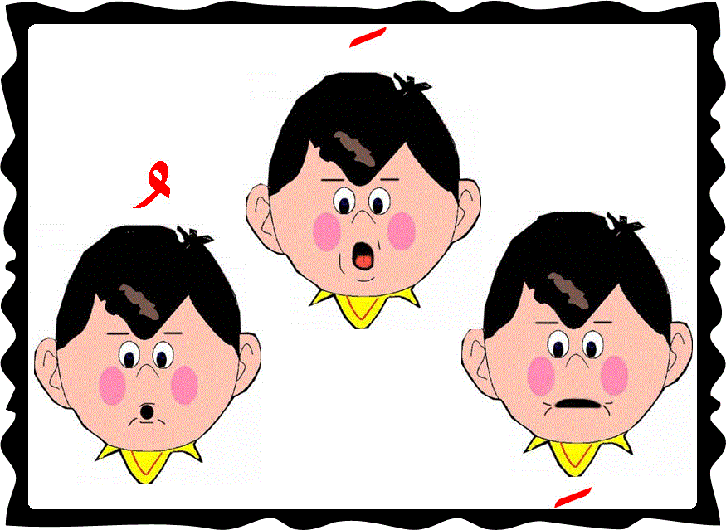](http://www.google.com.sa/imgres?start=179&hl=ar&safe=active&sa=X&rlz=1T4RNQN_enSA457SA457&biw=1093&bih=434&tbm=isch&prmd=ivns&tbnid=WTXeC6p-PN0QnM:&imgrefurl=http://www.9or.cc/img12608.htm&docid=5aEU4Wv6Zh79pM&imgurl=http://www.9or.cc/data/media/92/e329.gif&w=500&h=412&ei=PM5SUPriJsi00QWM7YCoCg&zoom=1&iact=hc&vpx=474&vpy=2&dur=396&hovh=204&hovw=247&tx=135&ty=52&sig=100681705496182404813&page=10&tbnh=125&tbnw=152&ndsp=21&ved=1t:429,r:9,s:179,i:293)الدرس(3)

من الى

|  |
| --- |
| التمهيد: تراجع المعلمة الحركات بكتابة بعض الاحرف و من ثم تقديم عرض بروجكتر لها |

|  |  |  |  |  |
| --- | --- | --- | --- | --- |
| التقويم | الوسيلة | العرض | المحتوى | الهدف |
| قراءة الكلمات r | عرض بوربونت  الكتاب  السبورة | تنطق المعلمة الكلمة بوضوح ثلاث مرات ثم تطلب من كل طالبة على حدة ثم بشكل جماعي (نمذجة ) | النطق | ان تقراء الطالبة الاحرف بتشكيل الفتح بشكل صحيح |
| ما هي احرف هذه الكلمة ___؟ |  | تكتب المعلمة الكلمة على السبورة و تتهجاء الاحرف ثم تطلب من الطالبات ذكر الحروف المكون لها | التمييز | ان تجع الطالبة الحروف الى كلمة مع تشكيلها |
| اكتبي حروف الكلمة ___؟ | السبورة , | تطلب من الطالبات كتابة الاحرف المكونة للكلمة | الربط | ان تكتب الطالبة الحروف المكون للكلمة |
| حل تمارين الكتاب | السبورة | ان تنطق الطالبة الحروف بوضوح مع تكرارها و ثم بشكل جماعي و من ثم كتابتها مع التجئ | التعميم | حل تمرينات الكتاب |
|  |  |  |  |  |
|  |  |  |  | ان تحمد الطالبة الرب على نعمة العلم |